
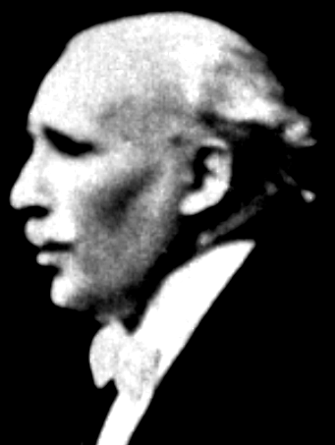
ISTITUTO SUPERIORE DI STUDI MUSICALI “ARTURO TOSCANINI”

PROGRAMMA ERASMUS+ a. a. 2019/2020
Mobilità degli studenti per traineeship
Domanda di partecipazione

Il/La sottoscritto/a …………………………………………………………… Nato/a a…………………………………………………
il ……………………………… residente a ………………………………… Via ………………………………………………………………
n°……… CAP …………… Tel …………………………… cell …………………………… E-mail …………………………………………
codice fiscale ………………………………………………………… attualmente iscritto al ………… anno di Corso del:

□ Periodo superiore corso ordinamentale;
□ Triennio Superiore di I° livello;
□ Biennio Specialistico Sperimentale di II° livello

della scuola di …………………………………………………… n° esami superati ………… con media …………………
crediti acquisiti …………………… presa visione del relativo bando, sottopone la propria candidatura all’ottenimento di una borsa di studio Erasmus+ per traineeship
□ durante il periodo di studi accademici;
□ post laurea;

Sedi di preferenza per le quali si propone la candidatura (al massimo 3):
NOME ENTE OSPITANTE e Paese
1………………………………………………………………………………………………………
2 ………………………………………………………………………………………………………
3 ………………………………………………………………………………………………………

Dichiara inoltre di possedere le seguenti competenze linguistiche:
A1 A2 B1 B2
Inglese: □ □ □ □
Tedesco □ □ □ □
Francese □ □ □ □
Spagnolo □ □ □ □
Altra lingua:……………… □ □ □ □

Dati bancari per erogazione del contributo (è possibile inserire eventualmente i dati relativi al conto corrente di un familiare)
Intestatario del conto:
Nominativo della Banca e indirizzo:
IBAN:

Alla presente domanda si allega:
- Student Application form for traineeship mobility;
- Curriculum Vitae Europeo in inglese e/o nella lingua del Paese dei soggetti ospitanti;
- lettera/e di presentazione e motivazione indirizzata/e all’ente presso cui si invierà la candidatura (una per ogni ente prescelto), redatta/e in lingua inglese e/o nella lingua del paese ospitante.
- Eventuale lettera di referenze del docente di riferimento (opzionale).

Ribera, ...........
Firma ………………………………………………

IL TRATTAMENTO DEI DATI CONTENUTI IN QUESTA SCHEDA VIENE EFFETTUATO DAL CONSERVATORIO NEL RISPETTO DELLE FINALITÀ ISTITUZIONALI E NEI LIMITI STABILITI DAL D.Lgs. 196/2003

Firma

